Для регистрации на сайте GitHub нужно в браузере перейти по адресу: [github.com](https://github.com/).

Заполнить поля:

– имя пользователя (логин);

– электронную почту;

– пароль.

Нажать клавишу **Sign up for GitHub**:

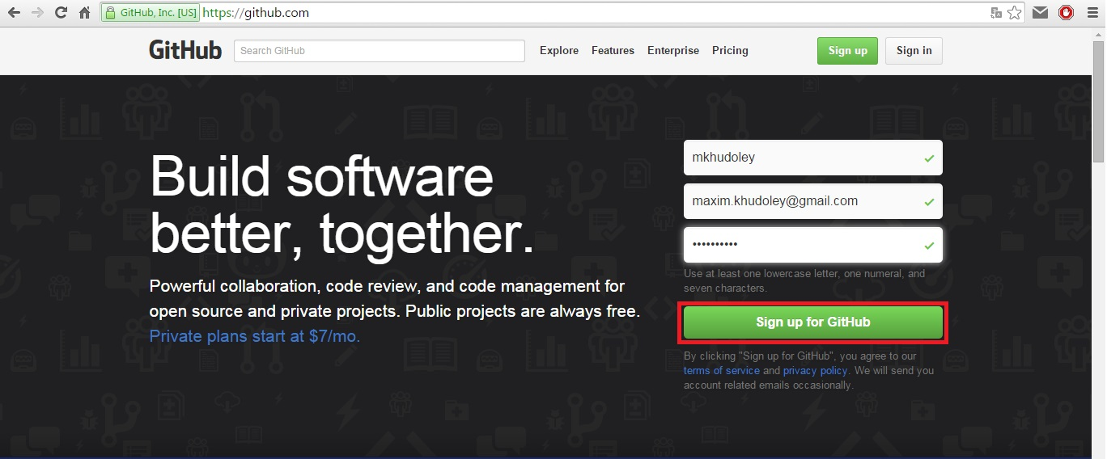

Выбрать план аккаунта и нажать клавишу **Finish sign up**:

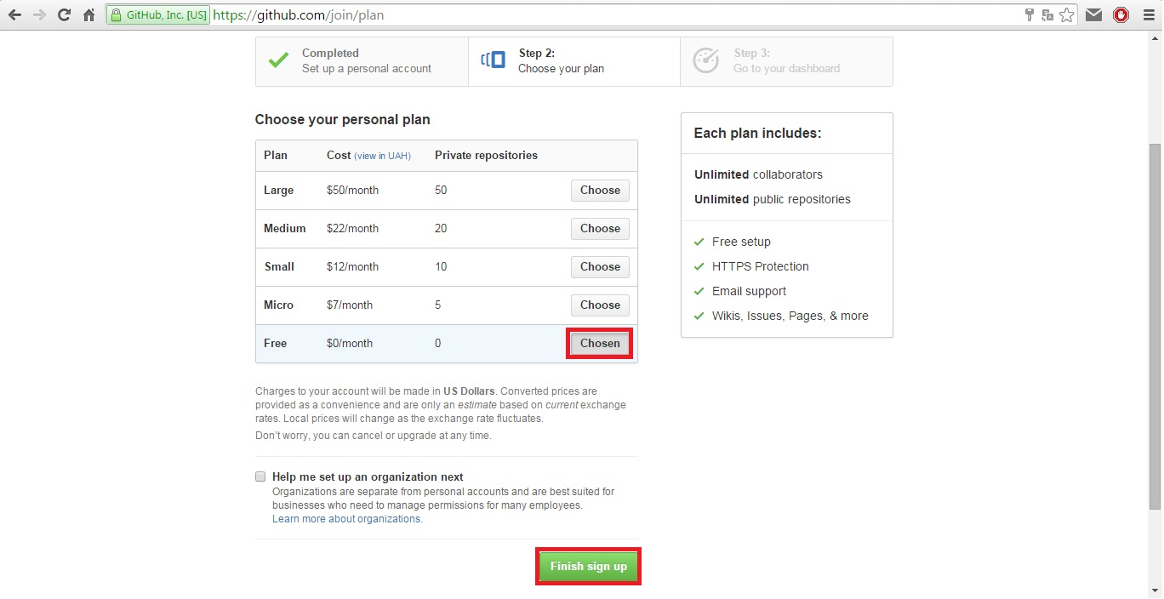

Зайти на электронную почту, которая была указана при регистрации, на почту должно будет прийти письмо для подтверждения электронной почты. Найти данное письмо и в нем нажать на клавишу **Verify email address**:

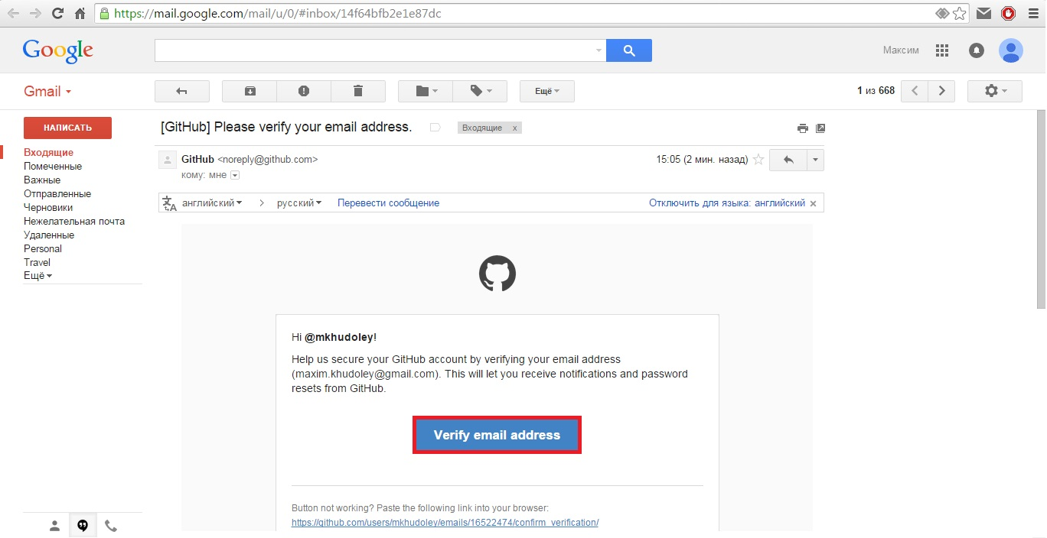

Регистрация на сайте GitHub завершена.

После подтверждения электронной почты, будет открыта главная страница аккаунта:

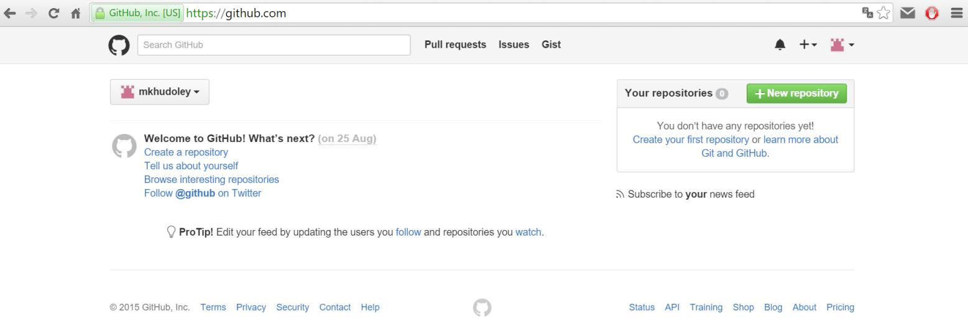

Чтобы скачать клиентское приложения для работы с GitHub нужно в браузере перейти по адресу: [desktop.github.com](https://desktop.github.com/):

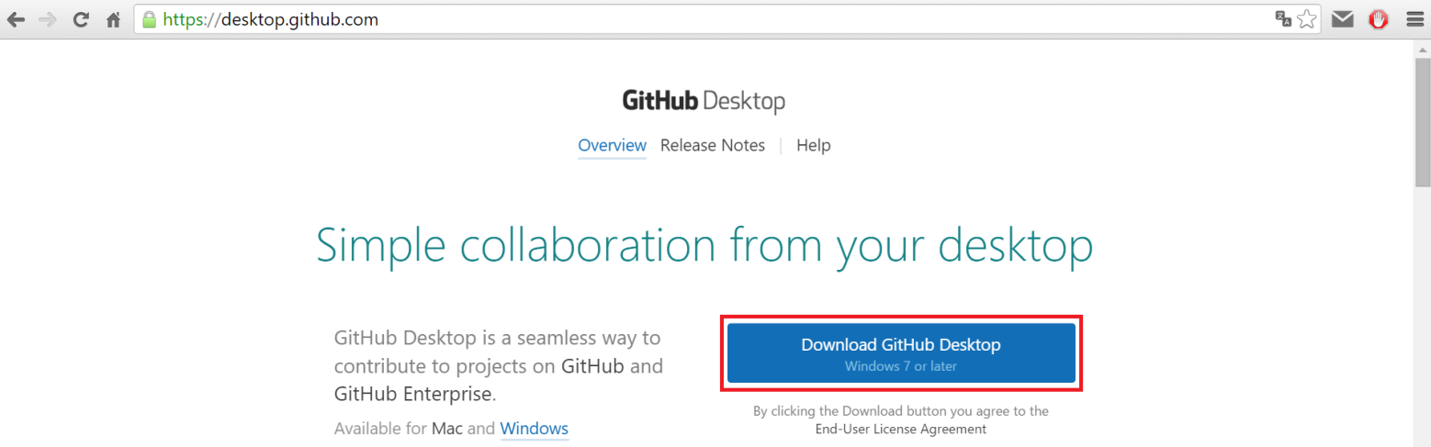

Скачайте и установите клиентское приложение.

При первом запуске нужно будет вести данные для авторизации:

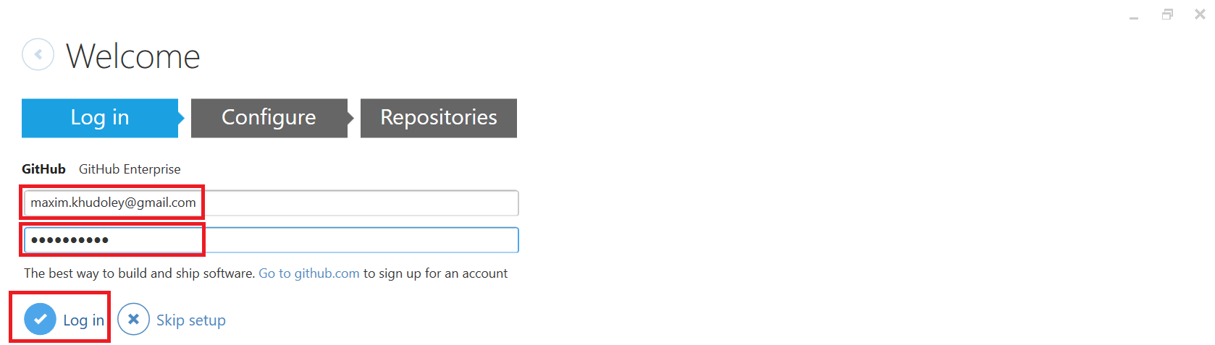

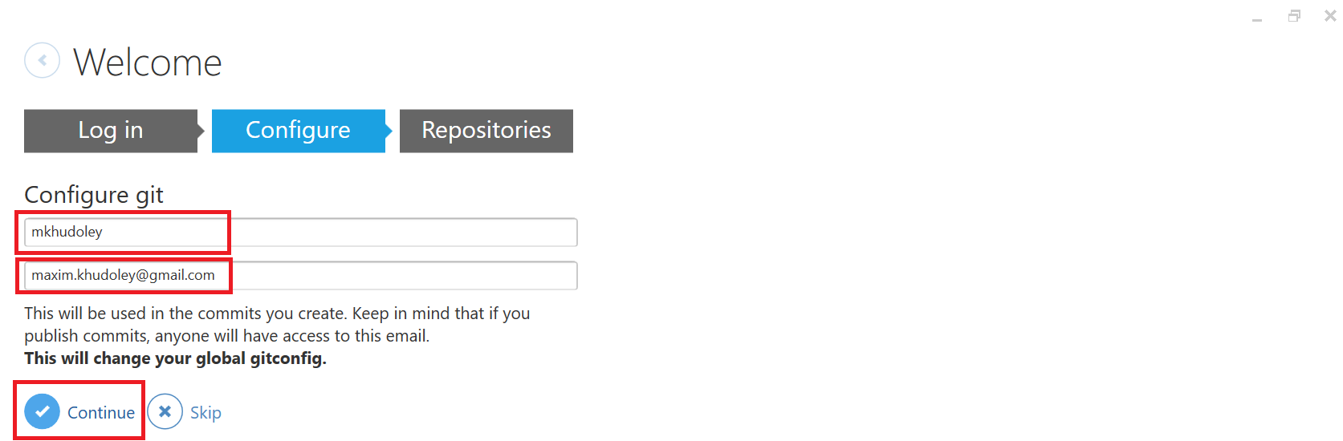

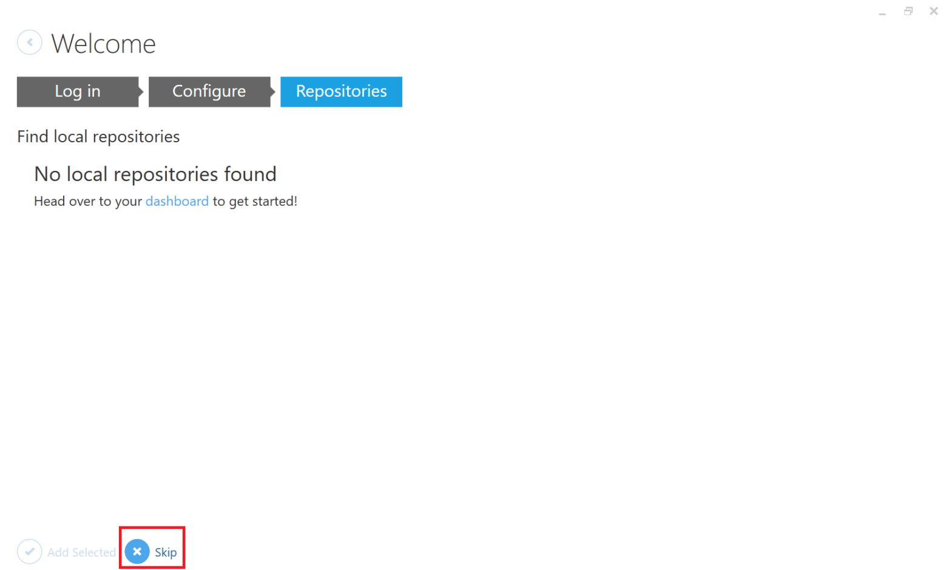

Создайте новый репозиторий для хранения проекта:

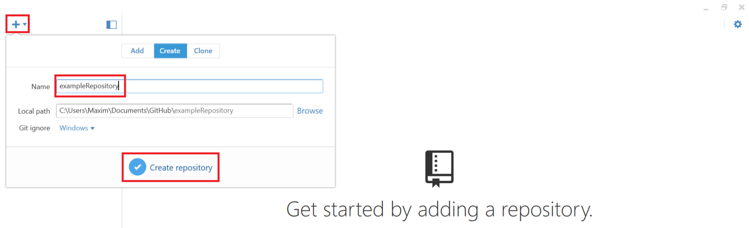

После создания репозитория нажмите **правой кнопкой мыши** на нем и откройте репозиторий через Explorer (обозреватель Windows):

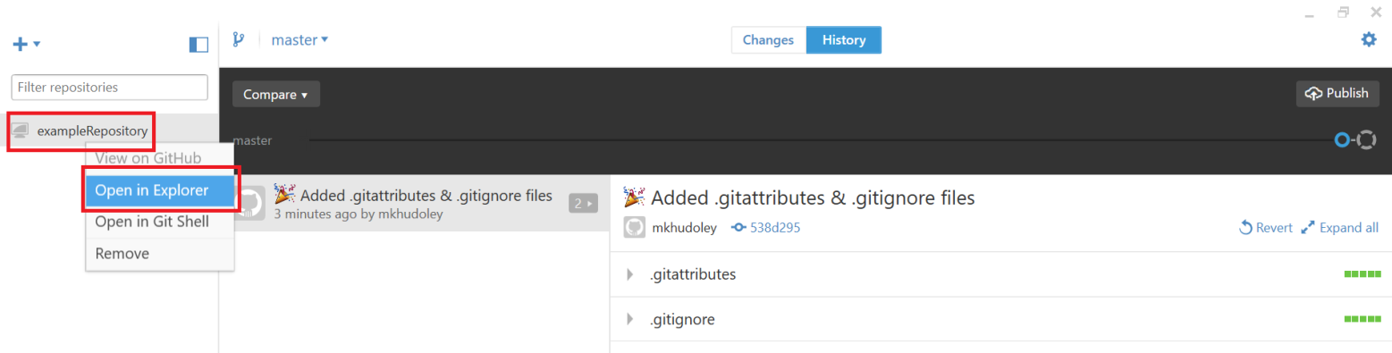

Скопируйте в репозиторий файлы проекта:

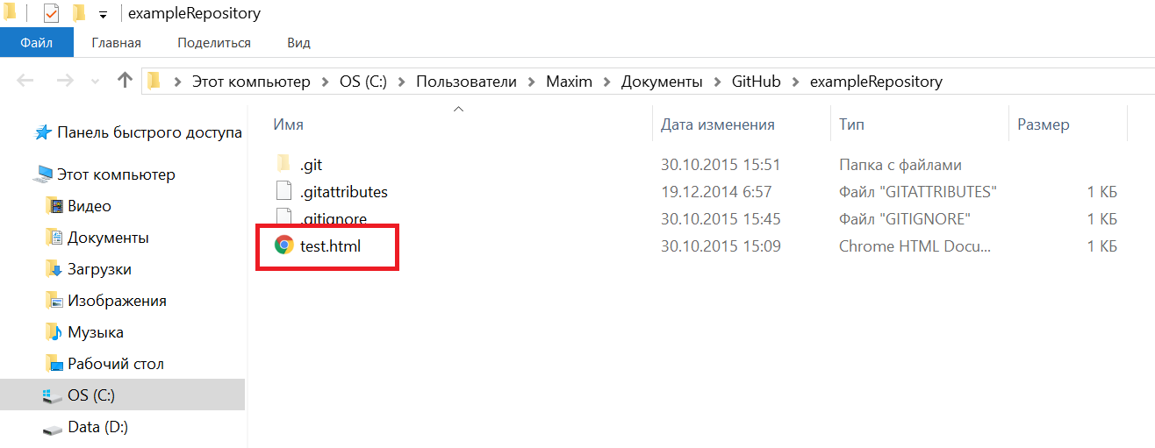

Вернитесь в клиентское приложение, выберите вверху вкладку **Changes**, убедитесь, что отображаются новые файлы, добавьте описание **коммита** (изменения) и нажмите **Commit to master**:

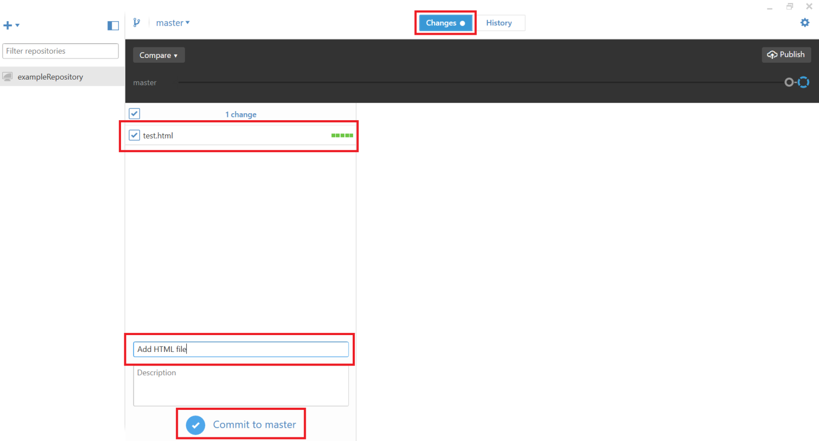

Нажмите **Publish**, введите данные и нажмите **Publish …**:

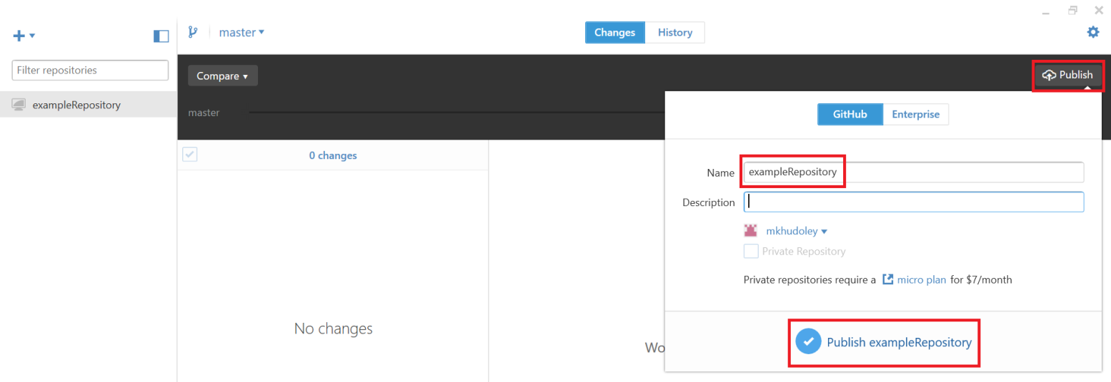

Обновите главную страницу аккаунта в браузере, должен появится ранее созданный репозиторий:

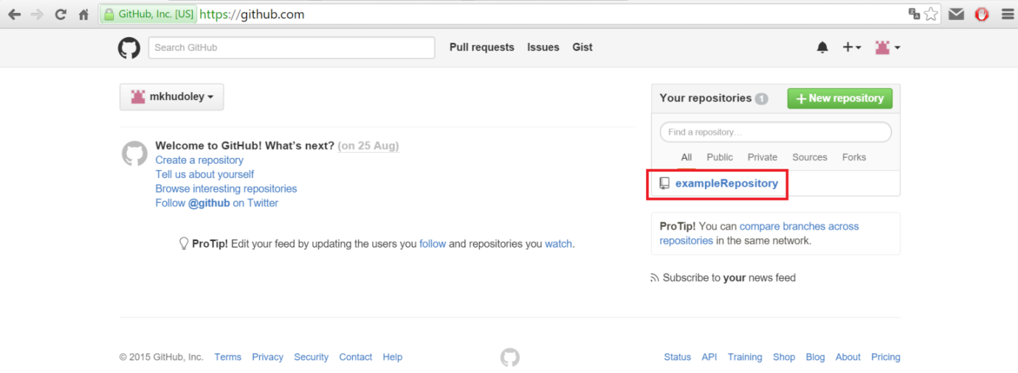

Чтобы увидеть файлы репозитория, щелкните по нему мышкой, откроется страница репозитория:

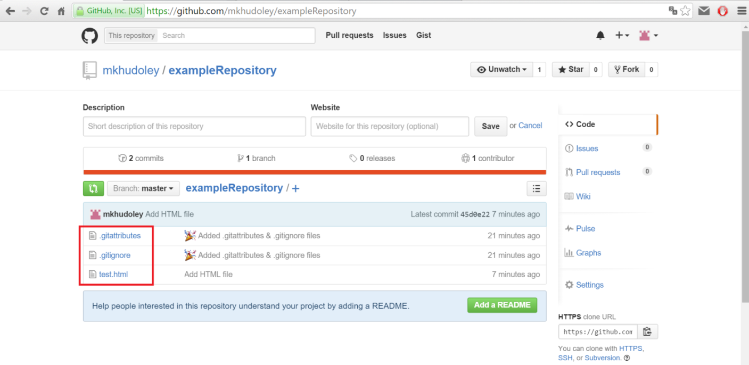

Также можно просматривать содержимое файлов проекта щелкнув по ним мышкой:

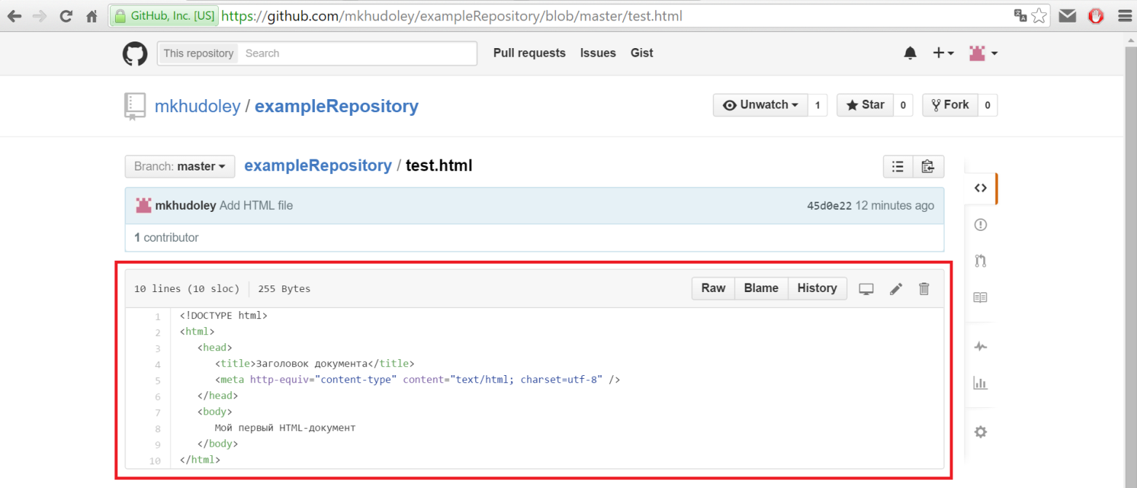

Обратите внимание! Если будут внесены изменения в репозиторий (добавление новых файлов или изменение существующих), после этого, надо повторить все действия, начиная с коммита.